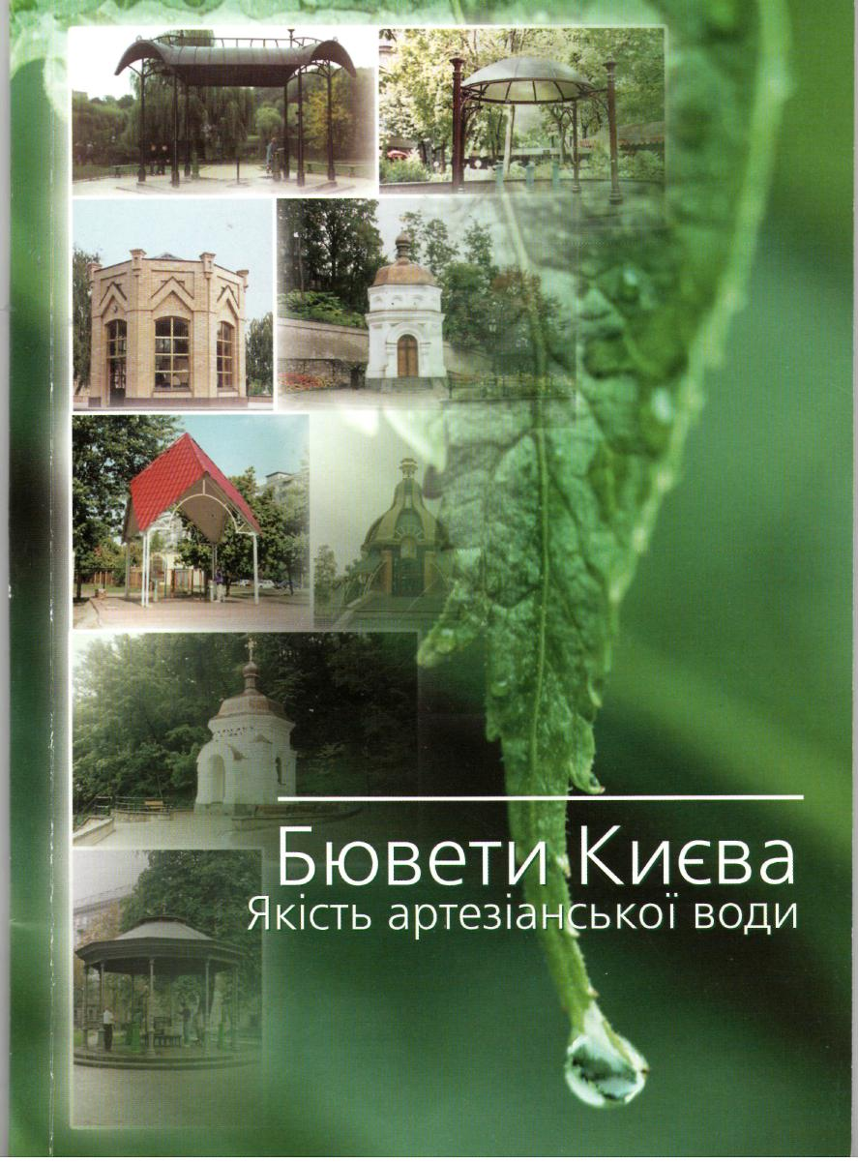
Результаты мониторинга химического состава и свойств артезианских вод в системе бюветного водоснабжения и воды природных родников на территории Киева в 1998-2005 гг.

Терлецкая А.В., Богословская Т.А., Демченко В.Я., Топкин Ю.В.
Институт коллоидной химии и химии воды им. А.В. Думанского НАН Украины, отдел аналитической химии, Киев, Украина
Monitoring of chemical composition and properties of artesian and natural spring water
of the city of Kiev in 1998-2005

Terletskaya A.V., Bogoslovskaya T.A., Demchenko V.Y., Topkin Y.V.
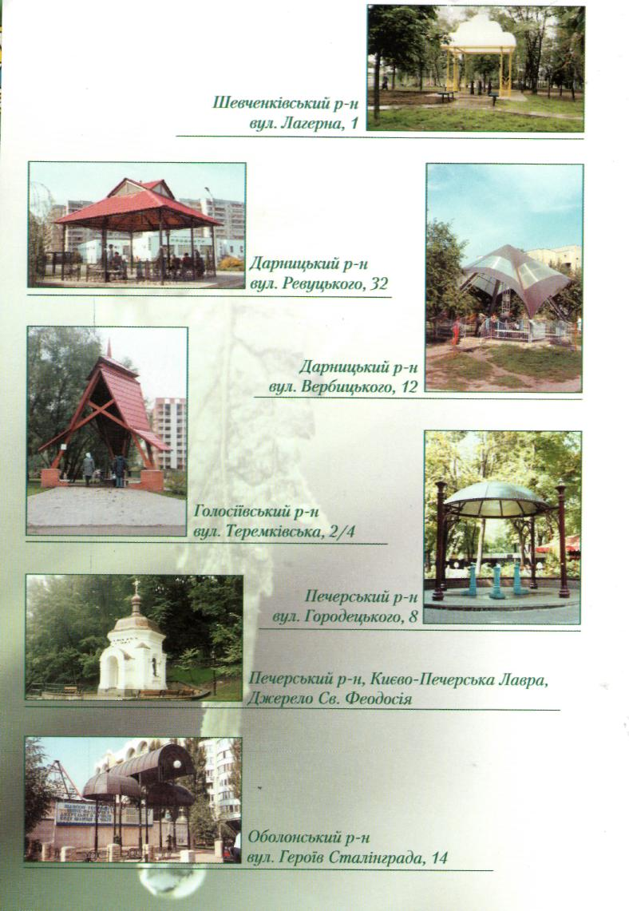
A.V. Dumanskii Institute of Colloid Chemistry and Water Chemistry of the National Academy of Sciences of Ukraine, department of analytical chemistry, Kiev,Ukraine

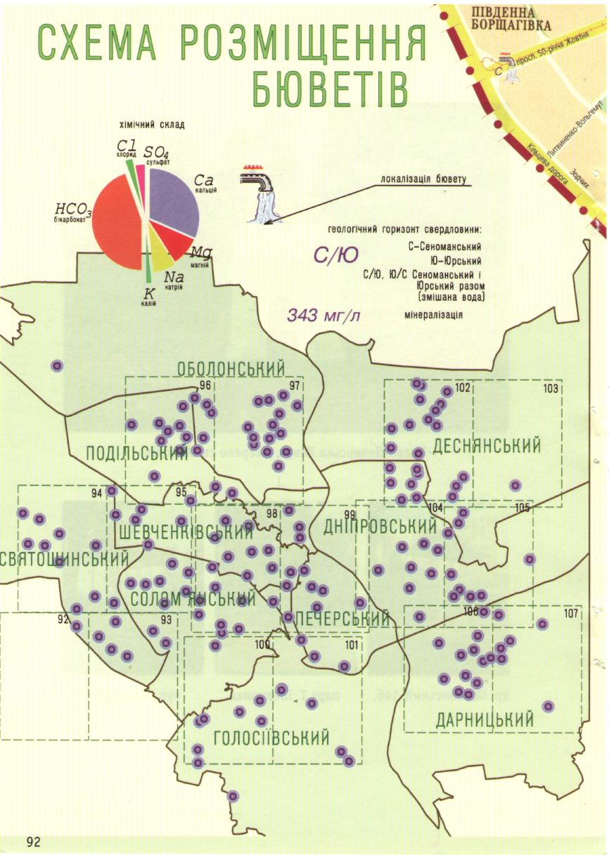
Программа мониторинга и методы контроля. Программа мониторинга разработана с учетом международных и отечественных гигиенических нормативов для питьевой воды, рекомендаций ВОЗ, Директивы 98/83 ЕС и включает расширенное исследование химического состава (более 60 показателей, в т.ч. Hg, Tl, Be, Cd, Pb, Ba, Br¯, I¯, B, хлорорганические пестициды, полихлорированные бифенилы), органолептических свойств, показателей микробиологической и радиологической безопасности; как вспомогательный интегральный показатель качества воды использовано биотестирование. При мониторинге применялись современные методы химического анализа, позволяющие определять токсичные микропримеси на уровне 0,1-0,01 ПДК, - фотометрические, атомно-абсорбционные с пламенной и электротермической атомизацией, кинетический, хемилюминесцентный, ИК-спектрометрический, а также методы инверсионной вольтамперометрии, газовой и жидкостной хроматографии с различными детекторами в т.ч. масс-спектрометрическим. Периодичность анализа воды составляла: артезианской – один раз в год (в случае превышения ПДК для отдельных показателей анализ проводили чаще), для родников - ежеквартально в разные сезоны- весной, летом, осенью, зимой.
Артезианская вода бюветов. Пресные артезианские воды уже много лет используются в системе централизованного хозяйственно-питьевого водоснабжения Киева, где они смешиваются с очищенной и хлорированной водой из Днепра и Десны. С 1997 г. киевляне получили возможность использовать для питья «живую» артезианскую воду, которая подается в бюветы с глубины (90-337) м без обработки какими-либо химическими реагентами.
Каждый бювет – это не только забота о здоровье киевлян, но и украшение микрорайона, уголок отдыха, который органически вписывается в архитектурный ансамбль города.
В настоящее время число бюветных комплексов достигло 205 и для обеспечения безопасности артезианской воды организован систематический контроль ее качества.

Результаты мониторинга воды из бюветов и родников г. Киева
 | Вода артезианська из бюветов |  |  | Вода водопроводная, г.Киев | Родника на территории г.Киева  ( 25 источников) | ПДК согласно  ГОСТ 2874-82,  ДСанПіН 136/140 «Вода питна», СанПиН 4630-88  По химическому составу воды бюветы, которые эксплуатируются в Киеве, можно разделить на четыре группы:  - бюветы, которые питаются водой из Сеноманского водоносного горизонта (глубина скважин 90-193 м); минерализация воды <450 мг/дм³, концентрация макрокомпонентов (мг/дм³): < 70 Ca, 8-20 Mg, <25 Na, <12 K, 300-400 HCO₃¯, <20 Cl¯, <20 SO₄²¯, <0,35 F¯, 8-14 Si, 2,7-5,5 C орг;  - бюветы, которые питаются водой из Юрского водоносного горизонта (глубина скважин 256-337 м); минерализация воды 450-550 мг/дм³, концентрация макрокомпонентов (мг/дм³): < 40-50 Ca, 20-30 Mg, 38-45 Na, 12-15 K, 25-30 Cl¯, 20-40 SO₄²¯, 0,6-0,8 F¯, 3,4-4,5 Si, 2,3-2,9 C орг; вода содержит также Ba (0,1-0,4) , B (0,1-0,4), I ¯ (0,04-0,08), Br¯ (0,05-0,15);  - бюветы, которые питаются из Юрского водоносного горизонта (глубина скважин 256-337 м) на массиве Выгуровщина-Троещина; минерализация воды 700-850 мг/дм³, концентрация макрокомпонентов (мг/дм³): 30-80 Ca, 13-25 Mg, 180-270 Na, 30-40 K, 170-250 Cl¯, 35-55 SO₄²¯, 0,8-1,1 F¯, 3,2-3,6 Si, 1,6-2,0  C орг; вода содержит Ba (0,1-0,3), B (0,4-0,5), I ¯ (0,1-0,12), Br¯ (0,4-0,6);  - бюветы, которые питаются водой смешанной водой из Сеноманского и Юрского горизонтов; химический состав воды промежуточный и может изменяться в зависимости от соотношения объемов воды, поступающей из разных горизонтов.  На основании результатов мониторинга качества артезианской воды из бюветов (около 50 тыс. показателей) можно сделать вывод: артезианская вода в системе бюветного водоснабжения г. Киева в подавляющем большинстве случаев характеризуется высоким качеством, не содержит тяжелых металлов, токсичных и канцерогенных органических веществ, нитратов, свободна от микробного загрязнения и безопасна для здоровья человека.  По сравнению с водопроводной артезианская вода имеет большую минерализацию и жесткость, однако не содержит остаточных количеств алюминия, флокулянтов, активного хлора, токсичных тригалогенметанов и других летучих хлорорганических соединений, образующихся при хлорировании. Кроме того, артезианская вода содержит меньше органических соединений природного происхождения, которые определяют ее цветность, показатели «перманганатная окисляемость», «общий органический углерод»; вместе с тем она богата биологически активными веществами - фторидами, иодидами, которые практически отсутствуют в водопроводной воде.  Следует отметить, что в разных районах города есть бюветы, в которых периодически увеличивается «мутность» и появляется запах, что обычно совпадает с увеличением концентрации железа, марганца, сероводорода и сульфидов. В 27 бюветах сероводород обнаруживается на уровне 0,005-0,05 мг/дм³, но иногда его концентрация превышает норматив ВОЗ, равный 0,05 мг/дм³. Концентрация железа в 10 бюветах периодически может возрастать до 2,5-5 ПДК. Аналогичная картина наблюдается и для марганца. Соединения железа, марганца, сероводород и сульфиды являются природными компонентами артезианской воды, характерными для Киевского региона. Для улучшения органолептических свойств артезианской воды на таких бюветах установлены специальные фильтры, за работой которых ведутся регулярные наблюдения.
Показатели качества питьевой воды | Сеноманский горизонт (90-193 м) 122 бювета | Юрский горизонт (256-337 м) 34 бюветів | Смешанная (Сеноманский и Юрский горизонты) 49 бювети | Вода водопроводная, г.Киев | Родника на территории г.Киева  ( 25 источников)

Органолептические свойства и обобщенные показатели качества
Мутность, мг/дм³ | <0,2 -3,2 | 0,25-2,8 | <0,2-1,26 | 0,3-1,7 | <0,2-0,6 | 1,5
Минерализация, г/дм³ | 0,29-0,45 | 0,32-0,73 | 0,31-0,45 | 0,25-0,35 | 360-2000 | 0,1-1,0
Жесткость, мг-экв/дм³ | 4.4-6,6 | 4,0-6,5 | 4,3-6,5 | 3,7-4,9 | 1,5-19,0 | 1,5-7,0
Щелочность, мг-экв /дм³ | 5,3-7,3 | 5,0-6,4 | 5,0-6,4 | 2,0-4,5 | 1,2-10,0 | 0,5-6,5
Окисляемость, мгО/дм³ | 1,2-2,3 | 1,0-1,5 | 1,2-2,2 | 3,0-6,2 | 0,2-11 | 4,0
Общий органический углерод, мг/дм³ | 2,5-4,3 | 1,3-3,5 | 1,3-3,4 | 3,6-6,8 | 2,1-11,0 | 3,0
Нефтепродукты, мг/дм³ | <0,01-0,02 | <0,01-0,03 | <0,01-0,02 | <0,01 | <0,01 | 0,3
СПАВ (анионные), мг/дм³ | < 0,05 | < 0,05 | < 0,05 | <0,05 | <0,05 | 0,1

Неорганические компоненты
Калий, мг/дм³ | 6,8-15,0 | 11-34 | 8,3-20,0 | 4,0-7,4 | 1,2-12 | 12
Натрий, мг/дм³ | 8,2-28,0 | 28,0-270 | 12-62 | 18,4 | 5,0-245 | 200
Кальций, мг/дм³ | 70-115 | 40-69 | 44-98 | <80 | 18-290 | -
Магний, мг/дм³ | 9,5-19 | 12,2-30 | 10,0-24,0 | 11,0-14,0 | 3-97 | 50
Хлорид, мг/дм³ | 2,1-10,0 | 15,5-256 | 9,2-65 | 12-16 | 4,0-260 | 250
Сульфат, мг/дм³ | <4-14,0 | 10-48 | 4,0-35,0 | 20-35 | 8,0-600 | 250
Нитрат, мг/дм³ | <0,5 | <0,5 | <0,5 | 3,0 | 10,0-250 | 50
Фторид, мг/дм³ | 0,20-0,40 | 0,52-1,2 | 0,15-0,83 | 0,25-0,33 | <0,05-0,6 | 1,5
Сероводород, мг/дм³ | <0,01-0,015 | <0,01-0,04 | <0,01-0,09 | <0,01 | <0,01 | 0,05
Кремний, мг/дм³ | 10,5-14,0 | 3,3-7,0 | 4,3-12,5 | 3,7 | 5,4-9,0 | -
Железо, мг/дм³ | 0,05- 0,79 | 0,1- 1,4 | 0,05-0 0,45 | 0,2-0,45 | <0,05-0,1 | 0,2
Марганец, мг/дм³ | 0,025 - 0,20 | 0,01-0,15 | 0,01-0,20 | 0,03-0,20 | 0,001-0,06 | 0,05
Медь, мг/дм³ | <0,0010-,003 | <0,001-0,03 | <0,001-0,006 | 0,001 | <0,001 | 1,0
Цинк, мг/дм³ | <0,04-0,9 | <0,04-1,5 | <0,04-0,25 | 0,009-0,015 | <0,05-0,10 | 5,0
Никель, мг/дм³ | <0,001-0,002 | <0,001 | <0,001 | <0,001 | <0,002 | 0,1
Pb,Cd,As,Be,Tl,Cr, мкг/дм³ | Менше 0,1ПДК для каждого элемента |  |  | <0,1ПДК | <0,01-0,1 ПДК | 50 (As, Cr), 30 (Pb), 1 (Cd),0,1 (Tl),  0,2 (Be),0,5 (Hg)
Алюминий, мг/дм³ | < 0,02 | < 0,02 | < 0,02 | 0,15-0,75 | <0,01 | 0,5
Стронций, мг/дм³ | 0,40-1,0 | 0,54-1,2 | 0,4-1,0 | 0,45 | 0,1-1,5 | 7,0
Барий, мг/дм³ | <0,01-0,03 | 0,1-0,4 | 0,01-0,30 | 0,025 | 0,05-0,4 | 0,1
Аммоний (NH₄⁺), мг/дм³ | 0,31-0,50 | 0,50-0,85 | 0,38-0,80 | 0,08-0,30 | <0,05-0,25 | -
Бор, мг/дм³ | <0,05-0,18 | 0,1-0,55 | <0,05- 0,40 | <0,05 | <0,05 | 0,5
Бром, мг/дм³ | <0,02 | 0,1-0,5 | <0,02-0,60 | <0,02 | <0,01 | 0,2
Иодид, мг/дм³ | <0,003-0,020 | 0,03-0,12 | 0,003-0,12 | 0,004 | <0,004 | 150 мкг/доба
Фосфат/полифосфат, мг/дм³ | <0,01/0,065 | 0,02-0,1/0,01-0,08 | 0,14/0,04 | 0,04/0,016 | <0,01-0,45 | - /3,5

Органические компоненты
ХОП, мг/дм³:  γ-ГХЦГ, гептахлор  альдрин, ДДТ, ДДЕ, ДДД | < 10^{–6}: γ-ГХЦГ,  < 10^{–5} альдрин, ДДТ, ДДЕ, ДДД |  |  | < 10^{–8}: γ-ГХЦГ,  < 10^{–6}гептахлор, < 10^{–5} альдрин, ДДТ, ДДЕ | < 10^{–8}: γ-ГХЦГ,  < 10^{–6}гептахлор, < 10^{–5} альдрин, ДДТ, ДДЕ | 2·10 ^{–4} (сума)
СНСl₃, CHCl ₄, мг/дм³ | < 0,005 (CHCl₃)  <0,001 (CCl₄) |  |  | < 0,01-0,055 (CHCl₃)  <0,002 (CCl₄) | < 0,01-0,055 (CHCl₃)  <0,002 (CCl₄) | 0,06 (CHCl₃)  0,002 (CCl₄)
ПХБ (сумммарно), мг/дм³ | < 10⁻⁵ |  |  | < 10⁻⁻⁵ | < 10⁻⁻⁵ | 0,0005

Радиологические показатели безопасности
Общая активность бета-излучателей,Бк/дм³ | 0,05 – 0,40 |  |  | 0,08-0,1 | 0,02-0,2 | 1
Вода природных родников. Природные родники Киева, находящиеся на территории большого промышленного города, не защищены от загрязнения с поверхности и поэтому их химический состав и уровень загрязнения может изменяться в зависимости от времени года, метеоусловий, санитарного состояния окружающей территории. До недавнего времени эти родники являлись единственным альтернативным источником питьевой воды для киевлян, которые считали ее значительно чище водопроводной и даже целебной (Источники Пантелеймона Целителя, Слеза Богородицы, родник Божьей Матери, источник во Фроловском монастыре).
Данные мониторинга позволяют дать достаточно полную и объективную характеристику химического состава и свойств воды из каждого из обследованных источников, оценить их качество с точки зрения безопасности для здоровья человека при использовании для питья. В большинстве родников вода имеет довольно высокую минерализацию (до 2000 мг/дм³), жесткость (до 19 мг-экв/дм³), концентрацию нитратов (до 250 мг/дм³); периодически в воде обнаруживается микробное загрязнение. В двух родниках вода характеризуется высокой цветностью и высоким содержанием органических веществ (С орг –до 17 мг-экв/дм³ ), вода в остальных 23 родниках имеет хорошие органолептические свойства.
Оценивая качество воды из родников, следует отметить, что только вода из пяти родников соответствует гигиеническим нормативам и может быть признанной пригодной для питья. Вода из остальных родников не соответствует гигиеническим нормативам по 4-7 показателям.

